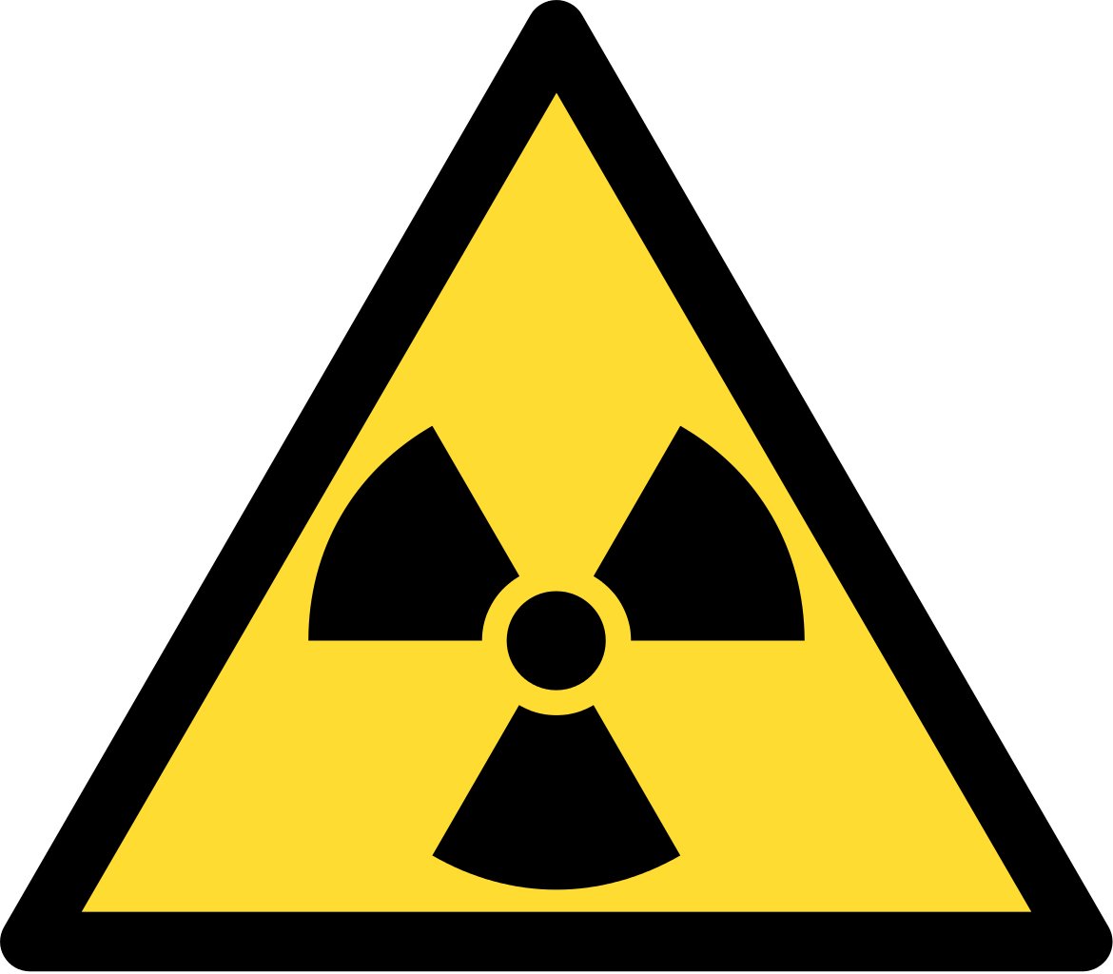
Physik-Test: Radioaktivität

Name: Klasse: 11.4

Datum: 11.11.14
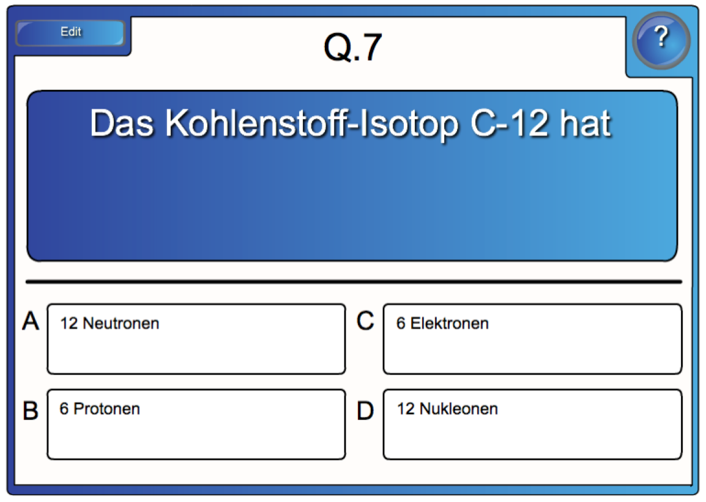

1. Quiz Atom(kern)
Ordnen Sie den vier Antworten A, B, C und D richtig oder falsch zu.

2. Steckbriefe zur radioaktive Strahlung
Stellen Sie die Gleichung für den β-Zerfall des Isotops Sr-90 auf.
Hinweis: Achten Sie auf eine ausgeglichene Massenbilanz und Ladungsbilanz.

3. Halbwertszeit
a) Nennen Sie die Halbwertszeit des Isotops Pu-239 (→ Formelsammlung benutzen).
b) Im Atommülllager Asse wurde das gefährliche Isotop Pu-239 illegal entsorgt. Berechnen Sie, wie viele Jahre es dauert, bis 1 % davon zerfallen ist.

4. Ausstellung Radioaktivität
Beschreiben Sie zwei Verfahren der medizinischen Nutzung von Radioaktivität.

